Exercice n°1 (9,5 points) http://labolycee.org Antilles Septembre 2005

Une équation au service des Sciences Physiques
L'équation différentielle (1), ( α et β étant des grandeurs constantes), permet de décrire un grand nombre de phénomènes physiques variables au cours du temps: intensité, tension, vitesse, grandeur radioactive.
On rappelle que mathématiquement cette équation admet en particulier 2 solutions :
si β 0 (2) et x(t) = si β = 0 avec X₀ grandeur constante

PARTIE A: DANS LE DOMAINE DES SYSTÈMES ÉLECTRIQUES

Cette première partie tend à montrer la validité du modèle pour un circuit électrique mettant en jeu une bobine d'inductance L et de résistance r = 11,8 Ω ,(donc non négligeable), et un conducteur ohmique de résistance R = 12 Ω, alimenté par un générateur délivrant une tension
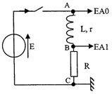
continue E = 6,1 V.

On réalise expérimentalement le circuit électrique ci-contre. L'évolution des grandeurs variables, tension u(t) et intensité i(t), est obtenue par voie informatique.
• La voie EA0 permet de visualiser la tension E
• La voie EAl permet de visualiser la tension U_{Bc}

- Étude expérimentale
La courbe expérimentale donnant l'évolution de l'intensité i(t), obtenue par traitement informatique est donnée en ANNEXE n°1, graphique 1 .

  - Évaluer graphiquement la durée du régime transitoire. Aucune justification n'est demandée.
  - τ étant la constante de temps associée au dipôle {bobine-conducteur ohmique} :
    - Donner l'expression littérale de τ en fonction des paramètres du circuit.
    - En déduire l'expression de l'inductance de la bobine et calculer sa valeur (elle doit être comprise entre 0,95 H et 1,20 H).

- Modèle théorique
      - En utilisant la loi d'additivité des tensions et en respectant l'orientation du circuit, établir l'équation différentielle vérifiée par l'intensité i(t).
      - Par identification avec l'équation (1) vérifier que et donner l'expression de β.
      - En déduire l'équation horaire littérale i(t) en fonction de {r, R, L et E}. Montrer que cette solution valide bien l'équation établie en 2.1.
      - Montrer que cette équation horaire peut s'écrire .
- Confrontation des résultats expérimentaux avec le modèle théorique.
On rappelle que et = 1
        - On appellera I l'intensité en régime permanent (l'intensité étant constante). Donner l'expression littérale de I. Calculer sa valeur. Est-elle en accord avec la valeur expérimentale obtenue ?
        - Donner l'expression littérale de i(t) à la date t = τ en fonction de I. Calculer sa valeur. Est-elle en accord avec l'expérience ?
PARTIE B : DANS LE DOMAINE MÉCANIQUE.

L'étude de la chute d'une bille d'acier, de masse m, dans un fluide de masse volumique ρ_{fluide} a été exploitée grâce à un logiciel.
Les capacités du logiciel permettent ensuite de faire tracer l'évolution de la vitesse du centre d'inertie en fonction du temps. Les deux courbes, expérimentale et modélisée, sont proposées ci-dessous, mais ne donnent lieu à aucune exploitation.
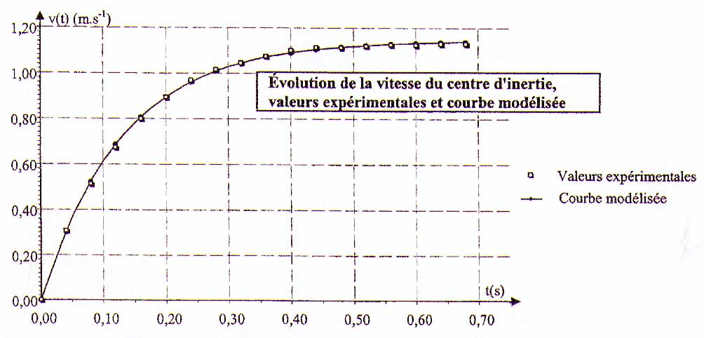

- Exploitation de l'équation v(t) modélisée.
L'équation mathématique associée à la courbe modélisée, vérifie v(t) = (3), avec
v(t) en m.s⁻¹ et t en s. Cette équation est identifiable à l'équation (2).
  - Déterminer la valeur de α et du rapport . Donner, sans justification, l'unité du rapport .
  - Montrer que l'équation différentielle ayant l'équation (3) pour solution vérifie l'écriture
numérique + 7,58 v = 8,64 .

- Étude du phénomène physique.
- Faire l'inventaire des forces appliquées à la bille. Les représenter sur un schéma, en sens et direction appliquée au centre d'inertie G de la bille.
- Appliquer au système bille la seconde loi de Newton.

- Exploitation de la modélisation
La bille ayant servi à réaliser l'étude est une bille d'acier de masse m = 32 g et de volume V. L'accélération de la pesanteur est g = 9,81 m.s⁻².
Les forces de frottement qui s'appliquent à la bille ont pour expression = – k .
- En utilisant un axe vertical orienté vers le bas, montrer que l'équation différentielle relative à la
grandeur variable v(t) vérifie .
- En déduire l'expression littérale des coefficients α et β de l'équation (1).
- Quelle serait la valeur du coefficient β si la poussée d'Archimède était nulle ? En utilisant l'équation établie en 1.2., justifier que cette force doit être prise en compte.

PARTIE C : DANS LE DOMAINE DE LA RADIOACTIVITÉ

Les traceurs radioactifs sont des radio-isotopes très utilisés en imagerie médicale pour l'exploration des organes.

Des dispositifs adaptés transforment en image les mesures d'activité enregistrées.

Le ¹¹C est un traceur radioactif utilisé pour suivre en particulier l'évolution de la maladie de Parkinson.
Le traceur radioactif se fixe sur le cerveau. L'activité moyenne résiduelle évolue au cours du temps selon la loi A(t) = A₀. (4).

- L'évolution de l'activité d'un échantillon de ¹¹C est donnée sur le graphique 2 de l'ANNEXE n°1. On va utiliser ce graphique pour atteindre les grandeurs radioactives caractéristiques du ¹¹C.

- Montrer par analyse dimensionnelle que λ (constante radioactive), est identifiable à l'inverse d'un temps.
- Rappeler la relation liant λ à la constante de temps τ du radio isotope. Exprimer la loi d'évolution A(t) en fonction de τ.
- Évaluer graphiquement la valeur de la constante de temps τ et en déduire la valeur de λ.
On prendra par la suite λ = 3,40.10^{–2} min^{-l}.
- Définir le temps de demi-vie t_{l/2} , le déterminer graphiquement.

- A(t) = A₀. étant solution de l'équation différentielle , on se propose d'utiliser la méthode itérative d'Euler pour résoudre cette équation.
On rappelle que pour une grandeur variable x(t), la méthode d'Euler permet d'écrire:
Exploiter cette équation pour établir la relation liant A(t+Δt), A(t), λ et Δt.

- L'activité initiale de la dose injectée au patient est A₀ = A(t₀) = 3,00.10⁸ Bq.
La méthode d'Euler impose de se fixer un pas Δt pour effectuer les calculs.

- Justifier que la valeur Δt = 15 min n'est pas correctement adaptée à l'étude.
- On choisit de faire les calculs avec un pas Δt = 5 min. Recopier et compléter le tableau ci-dessous mettant en parallèle les résultats obtenus avec la méthode d'Euler et ceux obtenus à partir de l'équation théorique (4).

Date (min) | A _{Euler} (Bq) | A _{théorique} (Bq)
0 | 3,00.10⁸ | 3,00.10⁸
5 |  | 2,53. 10⁸
10 | 2,07.10⁸
15 | 1,72.10⁸ | 1,80.10⁸

- On considérera que le choix de Δt est pertinent si l'écart relatif entre A _{Euler} et A _{théorique} est inférieur à 5%. La valeur proposée pour Δt vous semble-t-elle correctement adaptée ?

ANNEXE n°1 À rendre avec la copie

